PRESSEMITTEILUNG

techtextil 2022:
“Freudenberg Experts meet Sustainability”

Weinheim, 10. Mai 2022. Freudenberg Performance Materials, Low & Bonar, Mehler Texnologies® und Filc präsentieren ihre Lösungen nach ihrem Zusammenschluss nun erstmals gemeinsam auf der techtextil in Frankfurt. Nachhaltigkeit steht dabei im Mittelpunkt. Zu den Highlights gehören das Mikrofilament-Textil Evolon® RE für unterschiedlichste Anwendungen und Märkte, das Polstermaterial für Sitzbezüge in Autos, FILFLEX, und die LKW-Plane POLYMAR® 8556 ECO CF. Kunden finden den weltweit führenden Hersteller technische Textilien in Halle 12.1 auf Stand C51.

Evolon®-Textilien aus recyceltem PET
Mit Evolon® RE präsentiert Freudenberg Performance Materials eine noch nachhaltigere Variante seiner hochleistungsfähigen Mikrofilament-Textilen. Evolon® RE enthält durchschnittlich 70 Prozent recyceltes Polyester, das das Unternehmen selbst aus gebrauchten PET-Flaschen gewinnt. Evolon® RE-Produkte sind für verschiedene Anwendungen verfügbar, z.B. für technische Verpackungen mit Gewichten von 80g/m² bis 300 g/m². Für High-Tech-Reinigungstücher ist jetzt das leichtgewichtige Evolon® RE ab 30 g/m² erhältlich. Es erfüllt die Anforderungen an nachhaltigere Lösungen von Reinigungsspezialisten. Evolon® RE bietet die gleich hohe und konstante Qualität wie alle anderen Evolon®-Textilien.

LKW-Planen aus recycelten Rohstoffen von Mehler Texnologies®
Sowohl der Schutz des Transportgutes als auch Werbung für das Unternehmen stellen hohe Anforderungen an Lkw-Planen. Planenmaterial von Mehler Texnologies® zählt zu den Spitzenprodukten in diesem Segment. Das Unternehmen ist zudem Vorreiter bei der nachhaltigen Entwicklung und präsentiert POLYMAR® 8556 ECO CF. Das Material erhält seine Einzigartigkeit durch einen Anteil von 25 Prozent recycelter Rohstoffe in der Beschichtungsmasse. Zusätzlich ist das Material mit 100 Prozent R-PES-Garnen hergestellt. Dazu werden in einem aufwändigen Separierungs- und Filterungsprozess die Eingangsmaterialien aufbereitet.

Nachhaltiges Polstermaterial für Bezüge von Autositzen und Sitzmöbeln von FILC
FILFLEX ist eine weiche und flexible Polsterlage aus Vliesstoffen für Bezüge von Autositzen und Sitzmöbeln. Sie verhindert Faltenbildung auf Lederbezügen und verbessert die Dimensionsstabilität der Bezüge. Der nachhaltige Vorteil: FILFLEX lässt sich einfach recyceln, da es aus 100 Prozent PET besteht. Kunden ermöglicht FILFLEX zudem eine einfachere Verarbeitung während des Nähens der Bezüge und des Beziehens der Sitze. Endverbraucher profitieren von einem hohen Sitzkomfort.

Fotomaterial
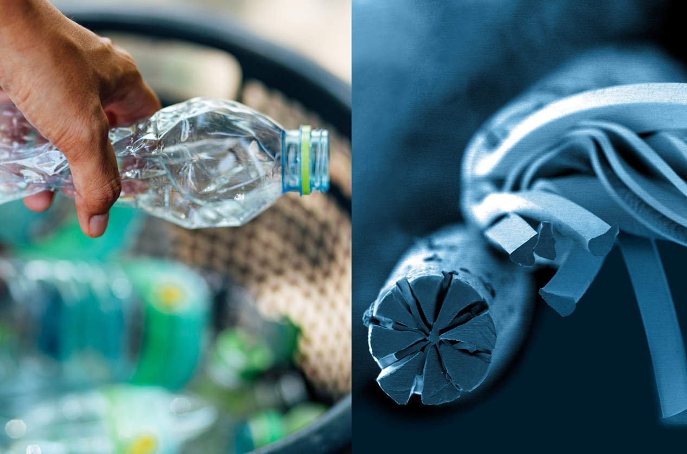

Evolon ® RE enthält recyceltes PET aus gebrauchten Flaschen.

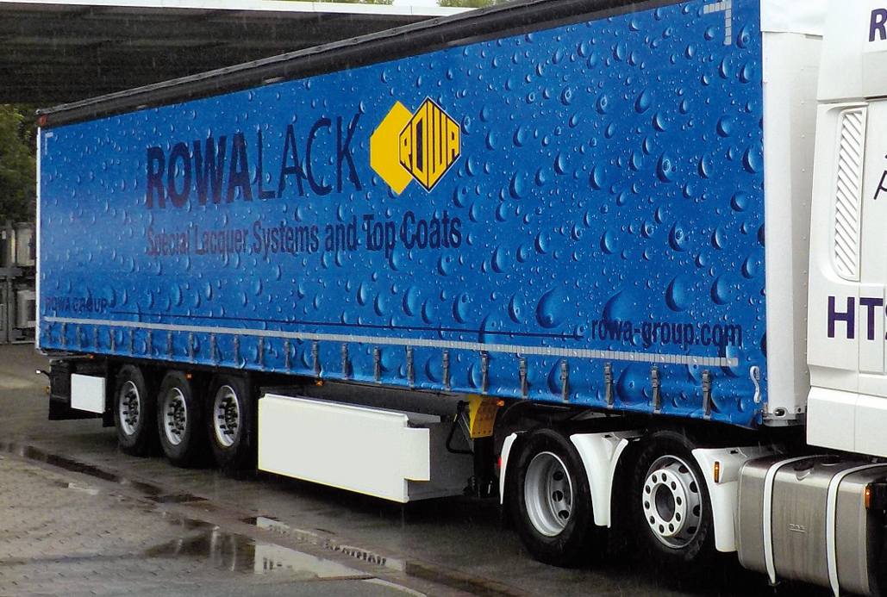
Nachhaltige Lkw-Plane von Mehler Texnologies®

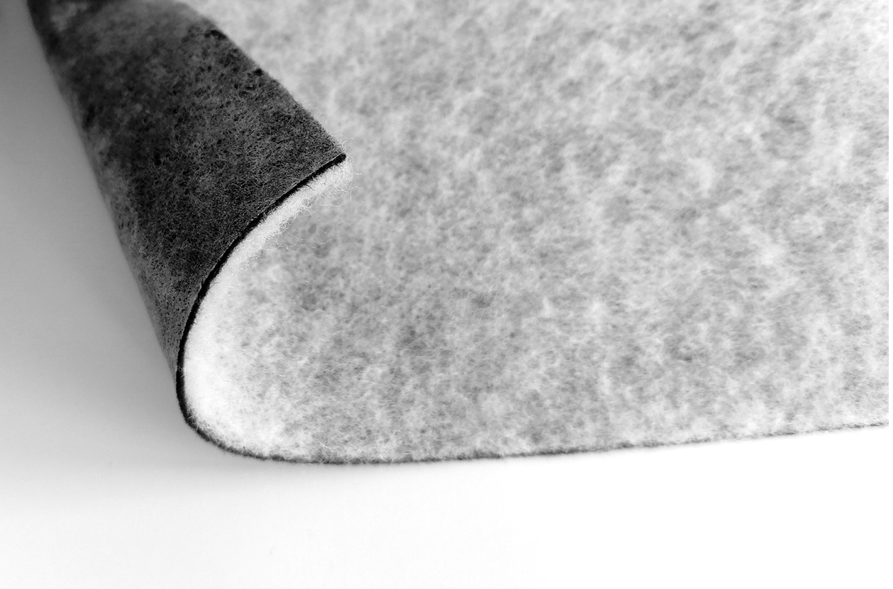
Nachhaltige Polsterlage für Bezüge von Autositzen und Sitzmöbeln von FILC

Kontakt für Medienanfragen
Freudenberg Performance Materials Holding SE & Co. KG
Holger Steingraeber, SVP Global Marketing & Communications
Höhnerweg 2-4 / 69469 Weinheim / Germany
Tel. +49 6201 80 6503
Holger.Steingraeber@freudenberg-pm.com
www.freudenberg-pm.com

Katrin Böttcher, Manager Global Media Relations
Höhnerweg 2-4 / 69469 Weinheim / Germany
Tel. +49 6201 80 5977
Katrin.Boettcher@freudenberg-pm.com
www.freudenberg-pm.com

Über Freudenberg Performance Materials
Freudenberg Performance Materials ist ein weltweit führender Anbieter innovativer technischer Textilien für eine große Bandbreite an Märkten und Anwendungen wie Automobil, Bauwirtschaft, Bekleidung, Energie, Filtermedien, Healthcare, Innenausbau, Schuhe und Lederwaren sowie spezielle Anwendungen. Das Unternehmen erwirtschaftete 2021 einen Umsatz von mehr als 1,3 Milliarden Euro, hat weltweit 33 Produktionsstandorte in 14 Ländern und beschäftigt rund 5.000 Mitarbeiter. Freudenberg Performance Materials bekennt sich zu seiner sozialen und ökologischen Verantwortung als Grundlage seines unternehmerischen Erfolgs. Weitere Informationen unter www.freudenberg-pm.com
Das Unternehmen ist eine Geschäftsgruppe der Freudenberg Gruppe. Im Jahr 2021 beschäftigte die Freudenberg-Gruppe rund 50.000 Mitarbeitende in rund 60 Ländern weltweit und erwirtschaftete einen Umsatz von mehr als 10 Milliarden Euro. Weitere Informationen unter: www.freudenberg.com

